DALLMER Bodenablauf 61 HT/E, DN 50/DN 70, 100 x 100 mm

Dallmer

Eigenschaften

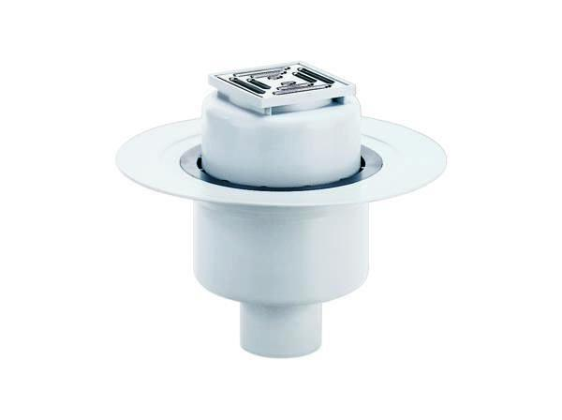

GTIN:

4001636611154

HAN:

611154

Beheizbarkeit Ablauf

ohne Begleitheizung

Produkt

Ablauf mit Aufsatzstück

Werkstoff

Kunststoff

Stutzen-Ausführung

senkrecht

Nennweite DN

50,00 - 70,00